MAINTENANCE SEA CHEST PADA KAPAL NANKAI

PT. DOK & PERKAPALAN KODJA BAHARI (PERSERO) GALANGAN III

KERJA PRAKTIK

Disusun untuk Memenuhi Persyaratan Kelulusan Sarjana S-1 Teknik Mesin



Oleh:

RADI SYAHPUTRA 18030350 79

PROGRAM STUDI TEKNIK MESIN FAKULTAS INDUSTRI DAN INFORMATIKA

UNIVERSITAS MUHAMMADIYAH PROF. DR. HAMKA JAKARTA
2023

MAINTENANCE SEA CHEST PADA KAPAL NANKAI

PT. DOK & PERKAPALAN KODJA BAHARI (PERSERO) GALANGAN III

KERJA PRAKTIK
Sebagai Salah Satu Syarat Memperoleh Gelar Strata-1 Sarjana Teknik

Oleh:

RADI SYAHPUTRA 1803035079

PROGRAM STUDI TEKNIK MESIN FAKULTAS TEKNIK
UNIVERSITAS MUHAMMADIYAH PROF. DR. HAMKA JAKARTA

2023

i

HALAMAN PENGESAHAN LAPORAN

MAINTENANCE SEA CHEST PADA KAPAL NANKAI PT. DOK & PERKAPALAN KODJA BAHARI GALANGAN III

LAPORAN KERJA PRAKTIK
Telah Diperiksa dan Disetujui menjadi Laporan, sebagai Bukti Telah Menyelesaikan Kerja Praktik dari tanggal 17-10-2022 sampai tanggal 17-11-2022

RADI SYAHPUTRA
1803035079
Jakarta, | 20 – 12 – 2022
Disetujui dan Disahkan,
Pembimbing Lapangan  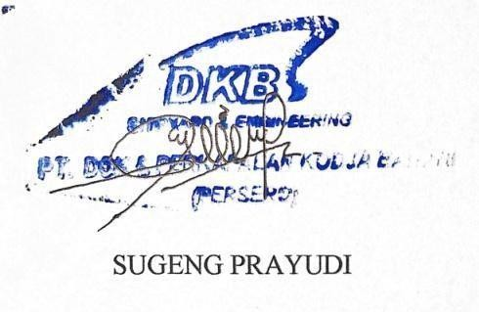 |  | Pembimbing Program Studi    Delvis Agusman, S.T., M.Sc  NIDN. 0311087002
Mengetahui
Ketua Program Studi Teknik Mesin,
Delvis Agusman, S.T., M.Sc.

NIDN. 0311087002

ii

HALAMAN PERSETUJUAN

MAINTENANCE SEA CHEST PADA KAPAL NANKAI PT. DOK & PERKAPALAN KODJA BAHARI GALANGAN II

LAPORAN KERJA PRAKTIK
Telah Diperiksa dan Disetujui menjadi Laporan, sebagai Bukti Telah Menyelesaikan Kerja Praktik dari tanggal 17-10-2022 sampai tanggal 17-11-22

RADI SYAHPUTRA
1803035079

Jakarta, 1 Februari 2023
Mengetahui,  Ketua Program Studi Teknik Mesin, |  | Menyetuji,  Penguji Sidang Kerja Praktik  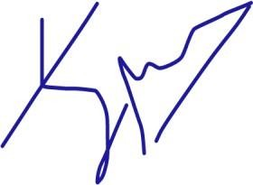
Delvis Agusman, S.T., M.Sc. Pancatat Hesti Gunawan, S.T.,M.T.

NIDN. 0311087002 NIDN. 0315046802

iii

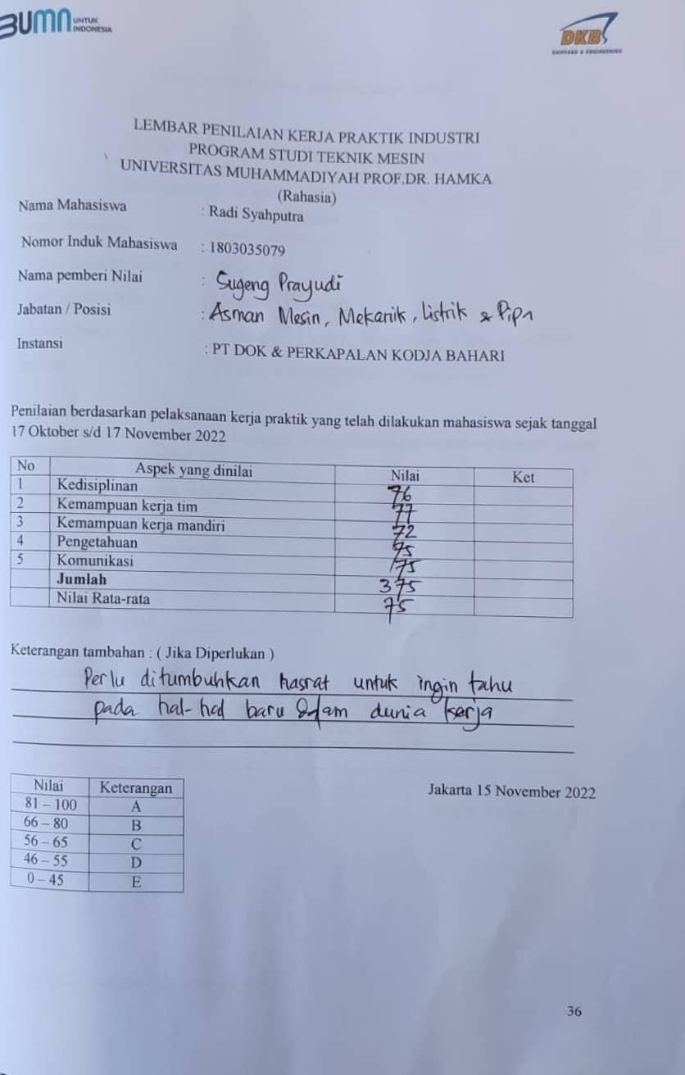

LEMBAR PENILAIAN LAPANGAN

iv

KATA PENGANTAR

Puji dan syukur kehadirat kepada Allah Subhanahu Wa Ta’ala, atas segala nikmat dan karunianya sehingga penulis dapat menyusun dan menyelesaikan laporan Kerja Praktik (KP) pada PT. DOK & PERKAPALAN KODJA BAHARI (PERSERO)
GALANGAN III. Adapun maksud dan tujuan laporan ini adalah untuk persyaratan bagi setiap mahasiswa yang telah selesai mengikuti Kerja Praktik (KP).
Selama kegiatan Kerja Praktik (KP) ini berlangsung, telah banyak mendapatkan bantuan maupun arahan – arahan dari berbagai pihak. Untuk itu padakesempatan ini penulis memberikan terima kasih kepada :
- Orang tua dan keluarga yang telah memberikan semangat, dan doa yangsangat banyak.
- Bapak Yusron dari PSDM PT. Dok & Perkapalan Kodja Bahari Jakarta, telahmemberikan kesempaatan kepada penulis untuk kerja praktik.
- Ibu Rosmayanti dari PSDM PT. Dok & Perkapalan Kodja Bahari Unit Galangan Jakarta III
- Bapak Ariph Daenuri selaku Manajer Produksi PT. Dok & Perkapalan KodjaBahari Unit Galangan Jakarta III
- Bapak Aris Haryanto selaku Assman bidang Konstruksi dan Outfitting di PT.Dok & Perkapalan Kodja Bahari Unit Galangan Jakarta III.
- Bapak Sugeng Prayudi selaku Assman bidang Mesin/Mekanik, dan Pipa diPT. DOK & PERKAPALAN KODJA BAHARI.
- Seluruh staff dan karyawan PT. DOK & PERKAPALAN KODJA BAHARI
- Serta seluruh pihak yang tidak dapat disebutkan satu persatu yang telah membantu sehingga laporan ini dapat diselesaikan

Penulis ini menyadari bahwa dalam penyusunan laporan ini masih terdapat Banyak kekurangan dan sangat jauh dari kata sempurna. Oleh karena itu, penulis memohon saran dan kritik yang sifatnya membangun demi kesempurnaan laporan ini. Semoga Laporan ini dapat bermanfaat bagi penulis selaku penyusunan dan pembaca.

v

DAFTAR ISI

HALAMAN JUDUL i
HALAMAN PENGESAHAN LAPORAN ii
HALAMAN PERSETUJUAN iii
LEMBAR PENILAIAN LAPANGAN iv
KATA PENGANTAR v
DAFTAR ISI vi
DAFTAR TABEL viii
DAFTAR GAMBAR ix
DAFTAR LAMPIRAN x
BAB 1 PENDAHULUAN
  - Latar Belakang 1
  - Tujuan Kerja Praktik 2
  - Manfaat Kerja Praktik 2
    - Manfaat Bagi Mahasiswa 2
    - Manfaat Bagi Fakultas/Institusi 2
    - Manfaat bagi Perusahaan (Kalangan Industri) 3
  - Tempat dan Waktu Kerja Praktik 3
  - Jadwal Pelaksana Kerja Praktik 3
BAB 2 PROFIL PERUSAHAAN
  - Sejarah PT. PT Dok & Perkapalan Kodja Bahari (Persero) 5
    - Visi dan Misi Perusahaan 5
  - Visi dan Misi 5
  - Struktur Organisasi PT.Dok Perkapalan Kodja Bahari (Persero)
Galangan III 6
    - Tugas dan Wewenang Serta Uraian Pekerjaan. 7
  - Standarisasi Perusahaan 9
BAB 3 LANDASAN TEORI
  - Pendahuluan 10
  - Floating Dock 10
    - Mekanisme Kerja Floating Dock 11
    - Kapasitas Ponton 12
    - Tinjauan Prosedur Pengatur Kestabilan Floating Dock Secara Keseluruhan.
......................................................................................................................12
  - Valve 13
    - Fungsi Valve 13
    - Motor Overated Valve 14
    - Macam-Macam Valve 14
  - Propeller 15
vi
    - Pengertian Propeller 15
    - Karakteristik Propeller 15
    - Geometri 15
    - Material Proppeler 16
  - Mesin Windlass 16
    - Pengertian Mesin Windlass 16
    - Kegunaan Mesin Windlass 17
  - Brake Lining (Kampas Ferodo) 18
    - Permasalahan yang Sering Dialami Kampas Ferodo 18
  - Three Phase Induction Motors 19
    - Motor Sinkron 19
BAB 4 MAINTENANCE SEA CHEST DAN SEA VALVE
  - Pelepasan griting sea chest 20
  - Fungsi sea chest dan sea valve 20
    - Sistem pendingin mesin induk 20
    - sistem ballast 21
  - pemasangan sea chest 21
  - Masalah-masalah yang terjadi pada sea chest 25
  - perawatan sea chest 27
  - Keselamatan Kerja 27
BAB 5 PENUTUP
  - Pelaksanaan Kerja Praktik 29
    - Simpulan 29
    - Saran 29
  - Substansi Materi Kerja Praktik 30
    - Simpulan 30
    - Saran 30
DAFTAR KEPUSTAKAAN 31

vii

Tabel 1- 1 Jadwal pelaksanaan Kerja Praktik yang dilaksanakan di PT. DOK dan Perkapalan Kodja Bahari Galangan II 4
Tabel 1- 2 Kapasitas tangki bagian kanan floating dock 12
Tabel 1- 3 Kapasitas tanki bagian kiri floating dock 12

viii

Gambar 2- 1 Struktur Organisasi PT Dok & Perkapalan Kodja Bahari Galangan III 6
Gambar 3- 1 Jayakerta V Floating Dock 10
Gambar 3- 2 Cara Kerja Floating Dock 11
Gambar 3- 3 Motor overated valve 13
Gambar 3- 4 Propeller 15
Gambar 3- 5 Mesin Windlass 16
Gambar 3- 6 Kampas Ferodo 18
Gambar 3- 7 Motor Induksi 19
Gambar 4- 1 Sea Grating 20
Gambar 4- 2 Sistem ballast 22
Gambar 4- 3 Gambar sea chest dan penempatan 23

ix

Lampiran 1- 1 Absensi 32
Lampiran 1- 2 Permohonan Kerja Praktik 33
Lampiran 1- 3 Surat Balasan Kerja Praktik 34
Lampiran 1- 4 Keterangan Baik Kerja Praktik 35
Lampiran 1- 5 Logbook Kerja Praktik 36

x

BAB 1 PENDAHULUAN

1.1 Latar Belakang
Indonesia adalah negara kepulauan (terdiri dari 17.506 pulau) terbesar di dunia, dengan perairan laut teritorial (± 3,2 juta km2 ) terluas di dunia (belum termasuk 2,9 juta km2 perairan zona ekonomi eksklusif, terluas ke-12 di dunia), dan
95.108 km garis pantai yang terpanjang kelima di dunia. Perairan laut Indonesia memiliki posisi geografis strategis sebagai jalur komersial dan merupakan lintasan jalur pelayaran penghubung Samudra Pasifik dengan Samudra Hindia dan Benua Asia dengan Benua Australia. Penguasaan teknologi strategis sejak tahap perancangan hingga tahap produksi, perlu dilakukan penelitian dan pengumpulan informasi yangintensif mengenai beberapa disiplin ilmu dan teknik yang terkait. Oleh karena itu, sudah sepatutnya Negara Indonesia bersinergi untuk lebih menguasai dan menerapkan teknologi strategis tersebut guna menunjang pembangunan, pertahanan dan keamanan negara demi kesejahteraan bangsa Indonesia.
Dalam upaya peningkatan dan penguasaan teknologi strategis di Indonesia, pemerintah telah menetapkan beberapa Kebijakan Industri. Hal ini tentunya memantapkan dilaksanakan pengembangan Industri Nasional yang didukung oleh elemen pendidikan (Perguruan Tinggi) dan keprofesian (Vokasional). Pilar penting Industri Nasional yang dikembangkan adalah bidang kedirgantaraan dan kemaritiman. Pada salah satu proses pembangunan dan pengembangan teknologi khususnya kemaritiman, revitalisasi dan manajerial galangan merupakan langkah yang tepat guna menumbuhkan sinergitas penguasaan elemen teknologi strategis. Galangan kapal memilik peran yang sangat penting dalam memajukan industri kemaritiman, khususnya perkapalan di Indonesia.
Mengingat kondisi geografis Indonesia, hal ini menjadikan sarana transportasi laut sangatlah penting guna menghubungkan aktivitas hajat hiduporang banyak dari tiap daerah yang terpisah oleh wilayah perairan dan samudera. Bermuara dari faktor tersebut, keberadaan galangangalangan kapal sangat berpontensi dalam rangka membuat armada kapal baru maupun perawatan armada kapal yang sudah ada

1

Tujuan Kerja Praktik
Adapun tujuan dari Kerja Praktik di PT DOK DAN PERKAPALAN KODJA BAHARI (persero) :
    - Memenuhi salah satu syarat kelulusan mata kuliah Kerja Praktik.
    - Mempelajari bidang teknik mesin pada dunia kerja.
    - Mempersiapkan mental sebagai calon tenaga kerja profesional dan membekali praktikan dalam menghadapi tantangan dan persaingan dunia kerja.

Manfaat Kerja Praktik

Manfaat Bagi Mahasiswa
Manfaat Kerja Praktik bagi Mahasiswa di PT. DOK DAN PERKAPALAN KODJA BAHARI (persero) adalah :
      - Menerapkan secara langsung ilmu pengetahuan yang didapat selama perkuliahan dan membandingkan kenyataan sesuai yang dijumpai di lapangan.
      - Menambah wawasan dan pengetahuan tentang dunia kerja yang sesungguhnya.
      - Melatih mental dan keterampilan mahasiswa dalam bekerja disebuah perusahaan.
      - Dapat mempraktikan teori yang didapat selama perkuliahan ke dalam perusahaan.

Manfaat Bagi Fakultas/Institusi
Manfaat Kerja Praktik bagi Institusi/Fakultas di PT. DOK DAN PERKAPALAN KODJA BAHARI (persero) adalah:
      - Membuka terjalinnya kerja sama yang baik antara PT. DOK DAN PERKAPALAN KODJA BAHARI (persero) dengan Universitas Prof. DR. HAMKA.
      - Memperkaya ilmu terapan yang dimiliki oleh mahasiswanya, sekaligus meningkatkan kualitas mahsiswanya sebagai bentuk peningkatan mutu pendidikan tinggi.
      - Syarat kelulusan mata kuliah praktik di Progam Studi Teknik Mesin, Universitas Muhammadiyah Prof. DR. Hamka.
      - Membangun keselarasan antara sistem di Perguruan Tinggi dengan dunia kerja.

Manfaat bagi Perusahaan (Kalangan Industri)

      - Menumbuhkan kerjasama saling menguntungkan dan bermanfaat bagi kedua belah pihak.
      - Menjalin hubungan yang baik antara perusahaan dengan Fakultas Teknik Universitas Muhammadiyah Prof DR.HAMKA.

Tempat dan Waktu Kerja Praktik

Tempat : PT DOK DAN PERKAPALAN KODJA BAHARI (persero).
Alamat : Jl. Sindang Laut No. 119 Cilincing, Jakarta Utara Waktu : 17oktober – 17 november 2022

Jadwal Pelaksana Kerja Praktik
Sebelum melaksanakan Kerja Praktik, mahasiswa terlebih dahulu diberiarahan terkait alur yang harus dilaksanakan. Pemberian jadwal tersebut bertujuan untuk mengetahui proses kegiatan setiap minggunya seperti yang termuat dalam tabel 1 - 1

Tabel 1- 1 Jadwal pelaksanaan Kerja Praktik yang dilaksanakan di PT. DOK Dan Perkapalan Kodja Bahari Galangan II

Hari dan Tanggal | Kegiatan
Senin, 17– 10 – 2022 | - Perkenalan dan pemberitaua SOP dan peraturan yang berlaku
Selasa, 18 – 10 - 2022 | - Bertemu dengan bagian SDM ( Pak Agus) dan di arahkan keruang bengkel mekanik
Rabu, 19 – 10 - 2022 | - Melihat proses pembubutan Propeller AS
Kamis, 20 – 10 –  2022 | - Melihat pengecekan keretakan pada bagian Propeller  AS dengan proses MPI (Magnetik Partiker Inspection)
Jumat, 21 – 10 - 2022 | - Melihat proses pembubutan bushing kapal
Senin, 24 – 10 - 2022 | - Melihat proses pemasangan bushing pada kapal  CORDELIA W
Selasa, 25 – 10 - 2022 | - Melihat cara mencari titik 0 pada bushing menggunakan Crossbox
Rabu, 26.– 10 - 2022 | - Membersihkan valve
Kamis, 27 – 10 –  2022 | - Melihat pembuatan alur untuk kepentingan pintu dok
Jumat, 28 – 10 - 2022 | - Kerja bakti bersih – bersih
Senin, 31 – 10 - 2022 | - Melihat proses masuknya kapal NANKAI kedalam  Dok Kolam
Selasa, 1 –11 - 2022 | - Bertanya tentang proses sandblasting
Rabu, 2– 11- 2022 | - Melihat proses pemasangan AS pada mesin korter portable
Kamis, 3 – 11- 2022 | - Melihat pengelasan Valve untuk Dok
Jumat, 4 – 11- 2022 | - Melihat proses sandblasting pada kapal WINDU KARSA PRATAMA  - Bertanya tentang proses sandblasting WINDU KARSA PRATAMA
Senin, 7 – 11– 2022 | - Bertanya Proses kerja docking dok apung serta perawatanya
Selasa, 8 – 11 - 2022 | - Melihat pembubutan alur Spy
Rabu, 9 –11 - 2022 | - Melihat proses reparasi daun kemudi WINDU KARSA PRATAMA
Kamis, 10 – 11- 2022 | - Bertanya tentang perawatan mesin CNC
Jumat, 11 – 11- 2022 | - Bertanya perawatan AS propeller
Senin, 14 – 11- 2022 | - Mengerjakan Laporan
Selasa, 15–11 - 2022 | - Mengerjakan Laporan
Rabu, 16– 11- 2022 | - Mengerjakan Laporan
Kamis, 17 – 11 -  2022 | - Mengerjakan Laporan

BAB 2. PROFIL PERUSAHAAN

Sejarah PT. PT Dok & Perkapalan Kodja Bahari (Persero)
PT Dok & Perkapalan Kodja Bahari (Persero) didirikan pada tahun 1990, merupakan hasil merger (pengabungan) dari 4 (empat) industri galangan kapal yang terpadu untuk meningkatkan kinerja. 4 (empat) industri galangan kapal tersebut adalah : PT Dok & Perkapalan Tanjung Priok (Persero) berdiri tahun 1891 dan PT Kodja (Persero), PT Pelita Bahari (Persero) dan PT Dok & Galangan Kapal Nusantara (Persero) yang ketiganya berdiri pada tahun 1964.

PT. Dok & Perkapalan Kodja Bahari (Persero) berkantor pusat di Jalan Sindang Laut No 101, Cilincing, Jakarta Utara memiliki 4 (empat) Galangan yang terletak di Jakarta yaitu Galangan I, II, III dan Galangan Paliat serta 6 (enam) Cabang yang tersebar di luar Jakarta yaitu Cabang Sabang, Cabang Batam, Cabang Palembang, Cabang Cirebon, Cabang Semarang dan Cabang Banjarmasin serta memiliki 2 (dua) Anak Perusahaan yaitu PT. AIRIN yang bergerak dibidang depo peti kemas dan pergudangan sedangkan PT. Kodja Terramarin bergerak dibidang chemical product dan perdagangan umum.

Visi dan Misi Perusahaan
Tujuan dari Perusahaan adalah menjalankan kegiatan usaha industri perkapalan khususnya di bidang perencanaan, pembangunan, perbaikan, pemeliharaan kapal, alat apung dan konstruksi bangunan lepas pantai serta pekerjaan jasa penunjang terkait dengan menerapkan prinsip-prinsip perseroan antara lain mencari keuntungan, meningkatkan nilai (value creation) bagi pemegang saham, membayar pajak bagi negara, memberikan kesejahteraan bagi 4 karyawan, memberikan manfaat bagi masyarakat sekitar, berperan serta dalam pembangunan nasional pada umumnya.

Visi Dan Misi
- Visi
Visi Menjadi Perusahaan perkapalan dan sarana lepas pantai yang terkemuka di pasar domestik dan bersaing di pasar regional serta memberikan manfaat kepada stakeholder

5

- Misi
  - Menguasai pangsa pasar domestik di sektor pemeliharaan &perbaikan kapal dan pembangunan kapal baru sampai dengan 400.000 DWT, melalui keunggulan QCDS (Quality Cost Delivery and Services).
  - Mengembangkan perusahaan agar unggul dalam persaingan di pasar ASEAN di Sektor Pembangunan Kapal Baru, Pemeliharaan & Perbaikan Kapal s/d 400.000 DWT dan Sarana Lepas Pantai baik fabrikasi pemeliharaan & perbaikan untuk sarana pendukung operasional kapal s/d
350.000 DWT (SBM, SPM, dll) melalui keunggulan QCDS dan SHE (Quality, Cost, Delivery and Services &Safety Health Environment).
  - Mendorong kemampuan penguasaan teknologi dan kemandirian dalam mendukung peningkatan kemampuan industri pelayarannasional dan sistem transportasi laut nasional melalui pengembangan sarana dan fasilitas produksi serta kualitas SDM.
  - Melaksanakan restrukturisasi secara bertahap guna mewujudkan perusahaan yang sehat.

Struktur Organisasi PT.Dok Perkapalan Kodja Bahari (Persero) Galangan II
Berikut sruktur organisasi dari PT. Dok dan Perkapalan Kodja Bahari (Persero) Galangan II.
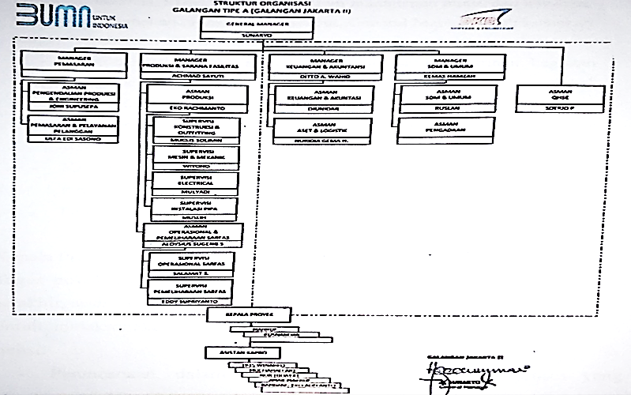
Gambar 2- 1 Struktur Organisasi PT Dok & Perkapalan Kodja Bahari Galangan II. (Sumber: PT Dok & Perkapalan Kodja Baharai)

Tugas dan Wewenang Serta Uraian Pekerjaan.

General Manager
        - General Manager memilki tugas pokok untuk memimpin galangan 2 dalam perencanaan, pelaksanaan, dan pengendalian yang meliputi pemasaran, produksi, fasilitas, SDM, keuangan, sistem menejemen mutu, dan lain lain.
        - Untuk melaksanakan tugas pokok tersebut, General Manager melaksanakan fungsi:
          - Perencanaan, Dalam artian merencanakan keseluruhan kegiatan yang berlangsung di galangan 2, Seperti pemasaran, produksi,sarana fasilitas, keuangan, SDM, menejemen mutu dan lain lain.
          - Pelaksanaan dalam artian memimpin mengelola, dan mengarahkan terhadap seluruh kegiatan di galangan 2.
          - Koordinasi, dalam artian melakukan kerja sama dengan pihakpihak terkait.
          - Pengadilan, dalam artian melaksanakan monitoring.

Kepala Proyek
        - Tugas pokok kepala proyek yaitu mengelola proyek dari awal sampai akhir, sesuai rencana yang di tentukan.
        - Untuk melaksanakan tugas pokok tersebut, Kepala proyek melakukan fungsi:
          - Perencanaan, dalam artian mempersiapkan proses – proses yang di perlukan oleh proyek tersebut.
          - Pelaksanaan, dalam artian melaksanakan dan mengendalikan proyek terebut sesuai dengan rencana yang di tentukan.
          - Koordinasi, dalam artian melakukan kerja sama dengan pihak – pihak terkait
          - Pengendalian, dalam artian melaksanakan monitoring.

Manajer Pemasaran
        - Tugas pokok Manajer Pemasaran yaitu memimpin Dapertemen pemasaran dalam rangka pencapaian targer pendapatan dan laba yang telah di tetapkan.
        - Untuk melaksanakan tuugas pokok tersebut, Manager Pemasaran melakukan fungsi:
          - Perencanaan, dalam artian mempersiapkan strategi pemasaranuntuk mendapatkan order pekerjaan.
          - Pelaksanaan, dalam artian melakukan kegiatan pemasaran, seperti reparasi kapal, bangunan baru dan lain – lain

          - Koordinasi dalam artian melakukan kerja sama dengan pihak pihak terkait
          - Pengendalian dalam artian monitoring.

Manajer Produksi
        - Tugas Manager Produksi yaitu memimpin Dapertemen produksi dalam merencanakan, meleksanakan, mengendalikan kegiatan produksi, optimalisasi pemanfaatan sarana dan fasilitas galangan serta mengkordinasikan kegiatan sistem mutu dan K3LH dalam mencapai penyelesaian produksi.
        - Untuk melaksanakan tugas pokok tersebut, Manager Produksi melakukan fungsi:
          - Perencanaan, dalam artian menjadwalkan pelaksanaan produksi dan administrasi serta pengelolaan sarana dan fasilitas, rencana mutu, dan K3LH.
          - Pelaksanaan, dalam artian mengorganisir semua kegiatan produksi
          - Koordinasi, dalam artian melakukan kerja sama dengan pihak – pihak terkait.
          - Pengendalian, dalam artian melakukan monitoring.

Manager Keuangan dan Akuntansi
        - Tugas pokok Manager Keuangan dan Akuntansi yaitu memimpin bagian keuangan.
        - Untuk melaksanakan tugas pokok tersebut, Manager Keuangan dan Akuntansi melakukan fungsi
          - Perencanaan, dalam artian merencanakan pemesanan barang/material serta pengadaan jasa
          - Pelaksanaan, dalam artian melaksanakan kegiatan pengadaan barang atau material serta pengadaan jasa
          - Koordinasi, dalam artian melakukan kerja sama dengan pihak – pihak terkait
          - Pengendalian, dengan artian melakukan monitoring

Manager SDM dan Umum
        - Tugas pokok Manager SDM dan umum yaitu memimpin bagian SDM dan Umum dalam mengelola sumber daya manusia, kesekertariatan, umum, dan keamanan
        - Untuk melaksanakan tugas pokok tersebut, Manager SDM dan Umum melakukan fungsi:

          - Perencanaan, dalam artian mempersiapkan rencana kerja untuk pelaksanaan tugas yang meliputi pengelolaan sumber dayamanusia.
          - Pelaksanaan, dalam artian pengelolaan sumber daya manusia, kesekertariatan, umum, dan keamanan.
          - Koordinasi, dalam artian melakukan kerja sama dengan pihakpihak terkait.
          - Pengendalian, dalam artian melakukan monitoring.

Standarisasi Perusahaan
PT Dok & Perkapalan Kodja Bahari Galangan II Jakarta merupakan standar internasional. PT Dok & Perkapalan Kodja Bahari Galangan II melakukan kerja sama dengan luar negri dan Biro Klarifikasi dalam rangka memenuhi standar internasional, diantaranya yaitu:
- Akasha Diesel Engine, Japan.
- Caterpillar, USA.
- Man B&W Diesel, Finlandia
- Wartsila Diesel, Finlandia.
- Lloyd Register of Shipping (LR)
- Bureau Veritas (BV)
- American Bureau of Shipping (ABS)
- Nippon Kaiji Kyokai (NK)
- Biro Klasifikasi Indonesia (BKI)

BAB 3 LANDASAN TEORI

Pendahuluan
PT Dok dan Perkapalan Kodja Bahari (Persero) adalah perusahaan galangan kapal milik Pemerintah Indonesia yang berkantor pusat di Jakarta. Perusahaan ini didirikan pada tahun 1990 sebagai gabungan dari 4 perusahaan galangan kapal, yaitu PT Dok & Perkapalan Tanjung Priok (Persero), PT Kodja (Persero), PT Pelita Bahari (Persero) dan PT Dok & Galangan Kapal Nusantara (Persero).
PT. DKB memiliki 2 galangan yang ada di Jakarta dalam proses pengerjaan Maintenance dan reparasi kapal, salah satu galangan yang dimiliki PT.DKB adalah galangan II, yang berada di Jl. Sindang Laut No. 101 Cilincing, Jakarta 14110.
Galangan II memiliki 1 floating dock, .floating dock yang digunakan adalah Floating Dock Kalpataru, floating dock yang terbilang baru di Galangan II. Floating dock ini dapat menampung kapal laut sebesar 100 ton lebih.

Floating Dock
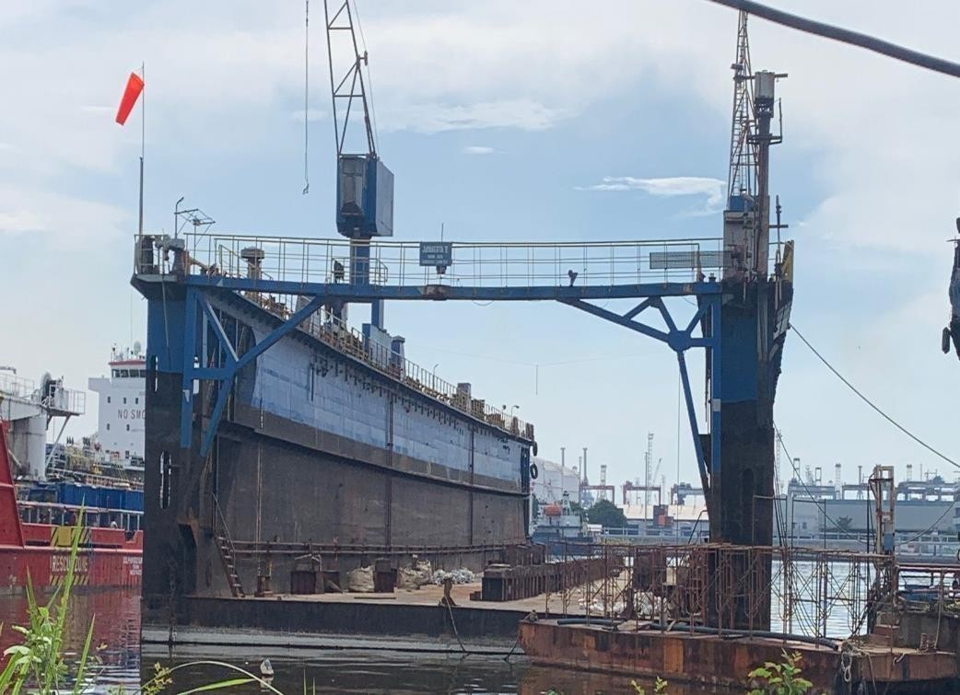
Gambar 3- 1 Jayakerta V Floating Dock
Sumber: PT Dok & Perkapalan Kodja Bahari)

10

Floating dock adalah sebuah bangunan yang dilengkapi dengan katup pengangkat, pompa- pompa air dan perlengkapan tambat serta perlengkapan reparasi kapal lainnya. Dimana konstruksi ini dapat ditenggelamkan atau diapungkan dalam arah vertical.Ketika kapal ingin dinaikan keatas floating doks maka floating doks akan tenggelam dengan bantuan gate valve dan pompa induk sebagai pembuangan air agar floating doks naik, gate valve dan pompa induk di gerakan dengan elektrmotor.

Mekanisme Kerja Floating Dock
Mekanisme kerja Floating dock adalah secara mekanik. Pada pengoperasiannya saat membuka atau menutup katup-katup dengan cara menarik pedal handweel yang terdapat pada ruang pengontrol. Pada ruang ini terdapat meterpenunjuk besarnya volume air di dalam ponton, meter petunjuk sarat air dok, dan meter untuk peralatan listrik, juga terdapat alat kestabilan dengan sistem grafitasi yang merupakan petunjuk dari kestabilan dok tersebut saat beroperasi. Pada pengoperasian dok saat menaikkan kapal, kemungkinan-kemungkinan kemiringan akan terjadi. untk menghindari kemiringan maka alt kestabilan ini akan menunjukanposisi pendulum tidak tepat pada garis lurusnya. Jika dok dalam menaikkan kapal terjadi miring ke kanan maka akan terlihat pada alat kestabilan dengan posisi ke arah kanan dari garis lurusnya.
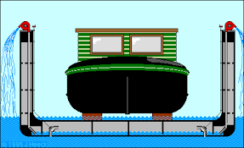
Gambar 3- 2 Cara Kerja Floating Dock
(Sumber: PT Dok & Perkapalan Kodja Baharai)

Kapasitas Ponton
Pada floating dock terdiri dari 7 seksi ponton yang di bagi menjadi dua bagian yaitu bagian tangki sebelah kiri/portside dan bagian tangki sebelah kanan/startboard.

Tabel 1- 2 Kapasitas tangki bagian kanan floating dock

Ponton | Panjang (m) | Lebar (m) | Sarat (m) | Kapasitas (m³)
0 | 20.50 | 7.80 | 3.22 | 524.878
1 | 17.00 | 7.80 | 3.22 | 426.972
2 | 18.80 | 7.80 | 3.22 | 472.181
3 | 18.80 | 7.80 | 3.22 | 472.181
4 | 18.80 | 7.80 | 3.22 | 472.181
5 | 18.80 | 7.80 | 3.22 | 472.181
6 | 17.00 | 7.80 | 3.22 | 426.972

Tabel 1- 3 Kapasitas tangki bagian kiri floating dock

Ponton | Panjang (m) | Lebar (m) | Sarat (m) | Kapasitas (m³)
0 | 20.50 | 7.80 | 3.22 | 524.878
1 | 17.00 | 7.80 | 3.22 | 426.972
2 | 18.80 | 7.80 | 3.22 | 472.181
3 | 18.80 | 7.80 | 3.22 | 472.181
4 | 18.80 | 7.80 | 3.22 | 472.181
5 | 18.80 | 7.80 | 3.22 | 472.181
6 | 17.00 | 7.80 | 3.22 | 426.972

Tinjauan Prosedur Pengatur Kestabilan Floating Dock Secara Keseluruhan.
      - Berat kapal yang akan naik dok besarnya masih dibawah kapasitas daya angkat dari dok tersebut. Kapal memiliki berat 800 ton, sehingga masih dapat dinaikkan pada Dok dengan kapasitas daya angkat sebesar 12.000Tlc, dengan demikian bisa dikatakan masih memenuhi prosedur yang ada
      - Sebelum kapal naik dok sudah diperiksa dan dipersiapkan dahulu tentang kondisi kapal tersebut yaitu panjang kapal antara garis tegak, lebar kapal tinggi kapal, sarat kapal pada ujung haluan dan ujung buritan yang dimaksud kapal harus sesuai dengan kondisi dok apung tersebut 17 dan kapal diusahakan tanpa ada kemiringan arah melintang.

Valve

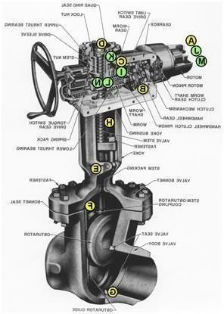
Gambar 3- 3 Motor overated valve (Sumber: Google)

Valve adalah piranti yang mengatur aliran atau fluida gas, cair atau mixed/campuran. Biasanya Valve terpasang dengan sistem perpipaan karena di sistem perpipaan itulah fluida mengalir. Menurut fungsinya valve dibagi menjadi :
- Stop valve : buka – tutup aliran. Contoh : globe valve, gate valve, ball valve butterfly valve.
- Regulating valve : mengatur laju, debit dan tekanan aliran. Contoh : non return valve, pressure reducing valve.
- Safety valve : mengatur tekanan (jika berlebih maupun kekurangan. Contoh : relief valve, back pressure valve.

Fungsi Valve
Untuk menutup dan membuka aliran ketika terbuka, memiliki hambatan aliran dan pressure loss yang minimum. Contoh : gate, plug, ball atau butterfly valve.
      - Untuk mengatur aliran dengan memberikan tahanan terhadap aliran baik dengan perubahan arah atau dengan menggunakan suatu hambatan atau kombinasi keduanya. Contoh : globe, angle, needle dan butterfly valve.
      - Untuk mencegah aliran balik (back-flow). Biasanya menggunakan check valve, valve ini tetap terbuka oleh aliran fluida dan akan tertutup oleh gravitasi atau adanya aliran yang berlawanan arah.

Motor Overated Valve
Valve tipe ini, batang (stem) valve dihubungkan (joint/couple) dengan penggerak (aktuator) yang berupa motor listrik(electromotor). Padapelaksanaannya, ada yang menggunakan listrik AC (alternating current = listrik arus bolak-balik) dan ada juga yang menggunakan listrik DC (direct current = listrikarus searah).Valve jenis ini digunakan untuk floating dock yang memiliki fungsi menaik dan menurunkan air yang masuk ke dalam floating dock.

Macam-Macam Valve
Valve memiliki jenis dan fungsi yang berbeda-beda,berikut adalah macam-macam valve beserta fungsinya:
      - Gate Valve:
Fungsi gate valve adalah sebagai keluar masuknya air dan minyak bahan bakar. Cara Kerja gate valve yaitu dapat membuka dan menutup valve untuk keluar masuknya air.
      - Butterfly Valve:
Batterfly valve memiliki turbulensi dan penurunan tekanan (pressure drop) yang minimal. Valve ini bagus untuk pengoperasian on-off ataupun throttling, dan bagus untuk mengontrol aliran zat cair atau gas dalam jumlah yang besar. Namun demikian valve ini biasanya tidak memiliki kekedapan yang bagus, dan harus digunakan pada situasi/ sistem yang memiliki tekanan rendah (low-pressure).
      - Globe Valve:
Globe Valve umumnya digunakan untuk membuka dan menutup aliran air dan udara dan juga berfungsi sebagai Trotthling atau mengatur besar kecilnya aliran air. Cara Kerjanya yaitu Valve memiliki disc yang dapat diturunkan untuk menutup aliran dan dinaikan untuk membuka aliran. Pengoperasiannya menggunakan Handwheel yang dihubungkan dengan disc memakai poros berulir atau spindle.

Propeller

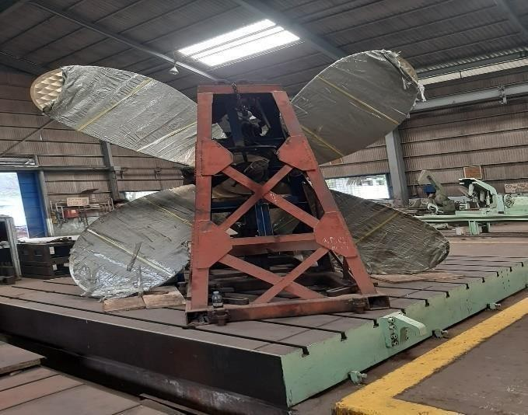
Gambar 3- 4 Propeller
(Sumber: PT Dok & Perkapalan Kodja Bahari)

Pengertian Propeller
Propeler atau baling-baling adalah elemen mesin berputar untuk menjalankan kapal atau pesawat terbang. Elemen ini memindahkan tenaga mekanis dengan mengonversi gerakan rotasi menciptakan gaya dorong untuk menggerakkan sebuah kendaraan seperti pesawat terbang, helicopter dan kapal laut, melalui suatu fluida seperti air atau udara dengan memutar dua atau lebih bilah kembar dari sebuah poros utama. Bilah-bilah dari sebuah propeler berperan sebagai sayap berputar, dan memproduksi gaya yang mengaplikasikan Prinsip Bernoulli dan Hukum gerak Newton menghasilkan sebuah perbedaan tekanan antara permukaan depan dan belakang bilah tersebut.

Karakteristik Propeller
(Baling-baling Kapal) Propeller atau baling-baling kapal memiliki karakteristik kurva kinerja yang berbeda-beda. Sehingga kajian terhadap karakteristik baling- baling kapal tidak dapat di-generalisasi untuk keseluruhan bentuk atau tipe dari baling-baling.

Geometri
Permukaan daun baling-baling yang menghadap ke belakang disebut sisi muka, atau paras, (face) atau sisi tekanan tinggi, sedangkan sisi sebaliknya disebut punggung atau sisi belakang, (back) atau sisi tekanan rendah.

Material Proppeler
Material propeller yang digunakan ialah monel atau nickel alloys. Material ini merupakan campuran logam nikel dengan copper, manganese, carbon dan sedikit sulfur. Tidak terlalu familiar dipakai sebagai material propeller dikarenakan kekuatan tariknya yang kecil. Namun, hal yang paling dibutuhkan dari sifat material propeller yang digunakan antara lain:
      - Tingkat ketahanan yang tinggi terhadap kelelahan akibat korosi saat di laut.
      - Tingkat ketahanan yang tinggi terhadap erosi akibat kavitasi.
      - Tingkat kekuatan yang tinggi terhadap rasio beban.

  - Mesin Windlass

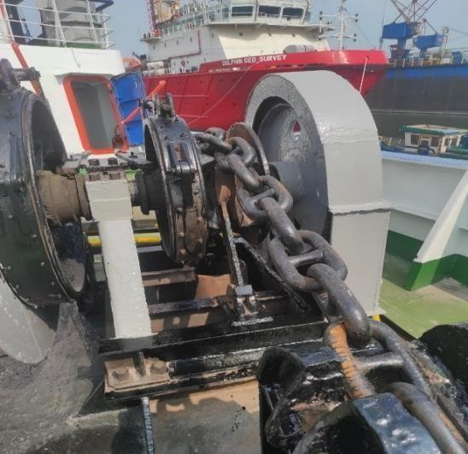
Gambar 3- 5 Mesin Windlass (Sumber: PT Dok & Perkapalan Kodja Bahari)

Pengertian Mesin Windlass
Windlass merupakan mesin derek jangkar yang dipasang di kapal guna keperluan mengangkat dan mengulur jangkar serta rantai jangkar melalui tabung jangkar (Hawse pipe). Windlass pada saat ini banyak menggunakan tenaga penggerak listrik. Jenis windlass beragam sesuai dengan penggeraknya, posisi porosnya, dan pabrik pembuatnya. Windlass merupakan salah satu alat pendukung dalam penataan takal dasar. Takal dasar ialah jangkar, rantai jangkar, dan penataan yang digunakan untuk melayani jangkar dan rantainya.

Windlass akan ditemukan dalam sejumlah bentuk dengan 20erticpenggeraknya menggunakan motor listrik atau hidrolik. Motor dan roda gigi dapatdipasang di atas atau di bawah dek. Windlass anchor dibangun hanya dengan wildcat (pengangkat rantai jangkar dan jangkarnya) atau dalam kombinasi dengan warping head, capstan, dan mooring winch. Pada dasarnya terdapat dua jenis mesinwindlass, adalah:
      - Horizontal windlass, yang mana posisi wildcat berada pada poros penggerak horizontal dan mengangkat rantai secara vertical.
      - Vertical windlass, yang mana posisi wildcat berada pada poros penggerak 20ertical dan menarik atau mengulurkan rantai jangkar secarahorizontal.
Kedua jenis tersebut dibangun unit tunggal atau ganda, yaitu dengan satu atau dua bagian wildcat. Windlass dibangun dengan kapasitas angkut 60 ton keatas dan kapasitas beban statis 300 ton atau lebih.

Kegunaan Mesin Windlass
Pada umumnya kapal patroli/ pertolongan menggunakan windlass, dimana windlass merupakan alat yang digunakan untuk menarik dan menurunkan jangkar,biasanya dipakai juga untuk menambatkan tali pada saat kapal merapat dermaga. Setiap kapal patroli/ pertolongan pelayaran besar selalu dilengkapi dengan 23 windlass yang di jalankan oleh listrik atau hydraulic. Mesin windlass di kapal memiliki 5 kegunaan adalah sebagai berikut :
      - Mampu menarik jangkar berserta rantainya meskipun jangkarnya tertancap di dalam dasar laut.
      - Dapat menarik setiap rantai, maupun kedua-duanya dalam waktu yang bersamaan.
      - Dapat mengarea (melepaskan) setiap rantai maupun kedua- duanya dalamwaktu yang bersamaan.
      - Kecepatan pada waktu melepaskan harus dapat diatur pada setiap sisirantai (kiri/kanan).
      - Dapat menarik rantai dan bersamaan dengan itu melepaskan yang lain.

Brake Lining (Kampas Ferodo)

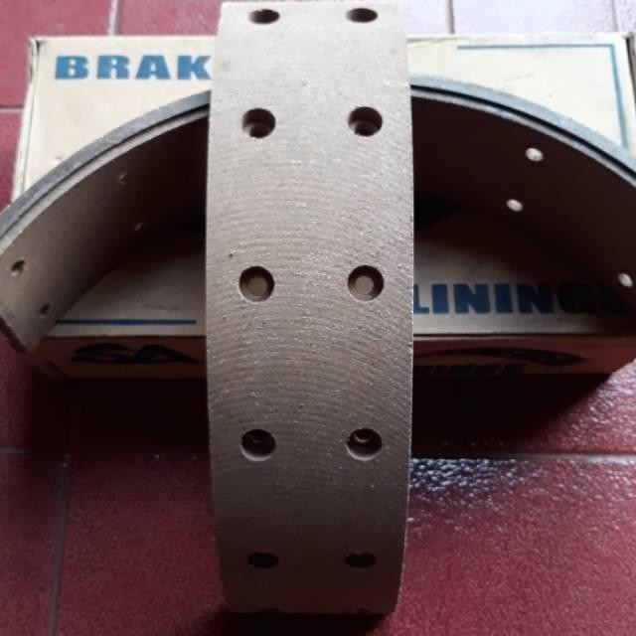
Gambar 3- 6 Kampas Ferodo (Sumber: PT Dok & Perkapalan Kodja Bahari)

Brake lining adalah salah satu friction material yang terbuat dari campuran bahan yang berfungsi sebagai penahan gesekan antara dua buah plate. Fraction material tersebut bisanya ditempatkan diantara brake shoe dengan drum/tromol (untuk drum brake atau hand brake), disc plate dengan pressure plate (untuk clutch disc), dan backing plate dengan disc (untuk disc brake). Adapun fungsi utama dari brake lining adalah untuk mengurangi atau bahakan menghentikan kecepatan putar suatu benda.

Permasalahan yang Sering Dialami Kampas Ferodo
Permasalahan yang sering terjadi terhadap kampas ferodo adalah keausan, Keausan adalah hilangnya sejumlah lapisan permukaan material karena adanya gesekan antara permukaaan padatan dengan benda lain atau penguraian ketebalan permukaan akibat gesekan yang terjadi pada pembebanan dan gerakan yang umumnya dianalogikan sebagai hilangnya materi sebagai akibat interaksi mekanik dua permukaan yang bergerak slidding dan dibebani. Keausan merupakan fenomena normal yang terjadi jika dua permukaan saling bergesekan sehingga ada perpindahan materi yang terjadi antara dua benda bergesekan.

Three Phase Induction Motors
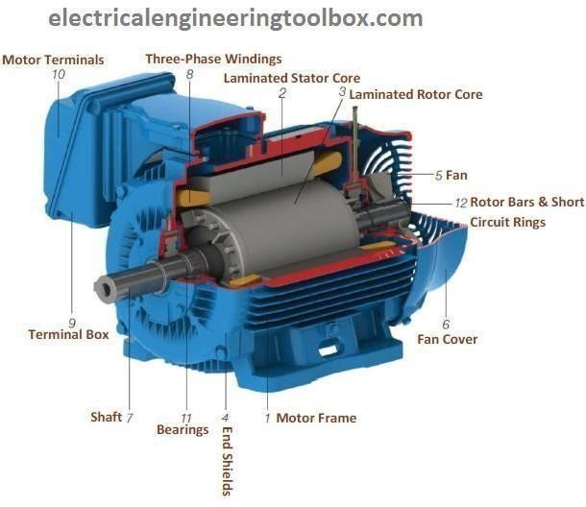
Gambar 3- 7 Motor Induksi (Sumber: Google)

Motor listrik merupakan salah satu mesin listrik yang mengubah energi listrik menjadi energi mekanik putaran. Pada dasarnya motor listrik dapat dibedakan berdasarkan jenis sumber tegangan yang digunakan. Berdasarkan jenis sumber tegangannya motor listrik dibedakan menjadi 2 jenis yaitu Motor listrik arus searah DC (Direct Current) dan Motor listrik bolak-balik AC (Alternating Current).

Elektromotor yang digunakan untuk valve floating dock,adalah Motor listrikarus bolak-balik Motor listrik arus bolak-balik adalah salah satu jenis motor listrikyang di suplai oleh sumber tegangan arus bolak balik(AC). Motor listrik arus bolak-balik (AC) tersebut dapat dibedakan lagi jenis-jenisnya,namun yang digunakan dalam hal ini yaitu motor sinkron.

Motor Sinkron
Motor sinkron adalah salah satu jenis motor listrik arus bolak balik (AC) yang bekerja pada kecepatan tetap dan konstan pada sistem frekuensi tertentu. Motor ini memerlukan arus searah (DC) sebagai pembangkit daya dan memiliki torsi awal yang cukup rendah, oleh karena itu motor sinkron digunakan untuk penggunaan awal dengan beban yang rendah, seperti kompresor udara, generator motor dan perubahan frekwensi. Motor listrik sinkron memiliki kelebihan untuk memperbaiki faktor daya dalam sistem, sehingga motor listriik jenis ini biasa digunakan pada sistem yang memakai banyak listrik.

BAB 4.
MAINTENANCE SEA CHEST PADA KAPAL NANKAI

Pelepasan sea chest dan sea valve
    - Pelepasan sea chest
Pelepasan sea chest setelah kapal naik ke atas dock penanganan pertama dalam perawatan sea chest adalah membuka grating sea chest. Ada kalanya dimana baut dari grating sea chest tidak dapat dibuka Kembali dikarenakan terjadi korosi pada baut sehingga harus dipotong menggunakan manual Flame Cutting. Setelah grating sea chest terlepas selanjutnya grating sea chest dibawa ke bengkel mesin untuk dilakukannya pembersihan dan pengecekan kondisi grating sea chest.
    - Pelepasan sea valve
Sea valve adalah suatu komponen yang di gunakan untuk mengontrol aliran fluida baik itu dapat menghentikan atau menutup dan membuka aliran, mencegah aliran balik maupun membelokkan fluida dapat berupa cairan atau gas. Sea valve terdapat pada ruangan mesin kapan dengan jumlah 4 sea valve pada bagian kanan dan 4 valve pada bagian kiri kapal. Pada proses pelepasan valve menggunakan peralatan perbengkelan. Beberapa Valve berbahan material dari cast iron (besi cor),cast steel (baja tuang), bronze (kuningan), dan stainless steel

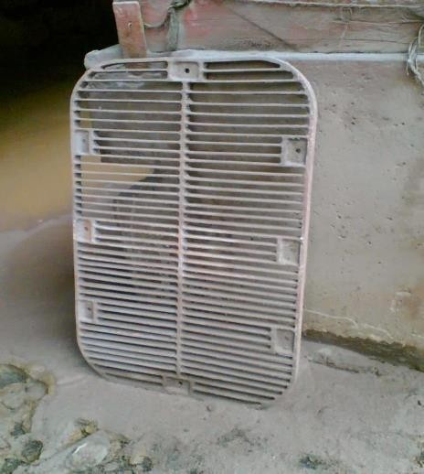
  - Gambar Sea Grating

Fungsi Sea valve
Kinerja dari sistem air laut dalam kapal bergantung dari suplai air laut yang dihisap oleh sea chest, jadi sistem air laut dapat beroperasi secara penuh apabila sea chest mampu menghisap air laut sesuai dengan kebutuhannya. Sistem air laut dalam kapal dapat dibedakan menjadi beberapa macam.
    - Sistem Pendingin Mesin Induk dan Mesin Bantu
Mesin induk adalah instalasi mesin dalam kapal yang dipergunakan untuk menggerakkan / memutar poros baling-baling sehingga kapal dapat bergerak, sedangkan mesin bantu adalah motor yang dipergunakan untuk menggerakkan generator listrik sehingga menghasilkan arus listrik yang kemudian digunakan untuk pesawat-pesawat yang memerlukan tenaga tersebut. Misalnya pompa-pompa pada sistem pipa, kompresor, separator, mesin-mesin geladak, sistem penerangan, pesawat komunikasi, pesawat navigasi dan lain-lain.
Sistem pendingin bertujuan untuk menjaga agar temperatur mesin tetap berada pada batas yang diperbolehkan sesuai dengan kekuatan material, karena kekuatan material akan menurun sejalan dengan naiknya temperatur (overheating) air adalah bahan pendingin yang sangat baik, karena dapat mengambil 1 kkal pada tiap-tiap kg dan tiap-tiap derajat Celcius, sedangkan volume 1 kg air hanya 1 dm³ (1 liter).

Pada kapal dengan penggerak motor bakar dengan pendingin air, air pendingin dialirkan melalui dan menyelubungi dinding silinder, kepala silinder serta bagian- bagian lain yang perlu didinginkan. Air pendingin akan menyerap kalor dari semua bagian tersebut, kemudian mengalir meninggalkan blok mesin menuju radiator atau alat pendingin yang menurunkan kembali temperaturnya.
Sistem pendingin air pada mesin induk maupun mesin bantu dalam kapal dikenal ada 2 macam yaitu :
      - Sistem pendingin terbuka (direct cooling system)
adalah sistem pendingin motor bakar pada kapal dimana air laut dipakai langsung untuk mendinginkan silinder motor bakar dan komponen lainnya setelah itu dibuang kembali ke laut. Hal ini cocok untuk motor-motor kapal kecil, dimana pompa pendingin mengisap air laut dari luar kapal dan memompakan air laut tersebut keluar kapal setelah mendinginkan mesin, cara ini disebut pendinginan terbuka karena selalu air laut yang beredar.

      - Sistem pendingin tertutup (indirect cooling system)
adalah sistem pendingin motor di kapal dimana silinder motor bakar dan komponen lainnya didinginkan dengan air tawar dan kemudian air tawar tersebut didinginkan oleh air laut dan selanjutnya air tawar tersebut dipakai kembali untuk mendinginkan motor, jadi yang selalu bergantian adalah air laut, sedangkan air tawar selalu beredar tetap, demikian daur ini berjalan terus.

    - Sistem Ballast

Pada kapal-kapal laut bila kapal sedang bongkar-muat barang atau penumpang, kapal akan mengalami kemiringan atau trim, maka dipergunakan lah sistem ballast. Pada kapal dalam keadaan trim ke depan, agar propeller bisa bekerja dengan baik dalam arti propeller tetap didalam air biasanya dipergunakan ballast air. Pada kapal barang dan kapal penumpang ballast air bisa mencapai 20 % sampai 30 % dari displacement kapal. Dan untuk tanker dalam keadaan kosong muatan, pemberian ballast dapat mencapai 50 % atau lebih dari displacement kapal.
Sistem ballast untuk dapat melakukan tugasnya dilengkapi dengan pipa-pipa, katup, pompa-pompa dan peralatan lainnya. Fungsi pompa ballast untuk mengalirkan air dan mengosongkan air atau mengisi tangki ballast. Pompa tersebut juga untuk mengambil air ballast dari lubang pengisapan atau sea chest, mengisi tangki-tangki ballast, fore peak dan after peak tank atau sebaliknya.
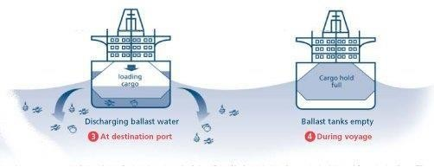
  - Sistem Ballast Tank

Pemasangan sea chest

Sebagai lubang pengisapan air laut sea chest ditempatkan berdekatan dengan kamar mesin, karena segala sistem yang memerlukan berada dalam kamar mesin. Misalnya mesin induk, mesin bantu, pompa-pompa, ketel uap, alat penyuling air laut dan sebagainya. Untuk mendapatkan air laut yang dapat mencukupi kebutuhan kapal, maka perlu dipikirkan tempatnya untuk pemasangan sea chest agar tujuan utama dari sistem air laut dapat tercapai.
Pada sebuah kapal umumnya mempunyai dua (2 ) buah sea chest yang dipasang pada lambung kapal dibawah garis air didepan kamar mesin tepatnya dipasang di dasar kapal dan dipasang disamping kapal dibawah air (bilge), karena mengingat bervariasinya kedalaman perairan yang dilewati.
Pemasangan pada dua tempat yang berbeda ini dimaksudkan agar kinerja sea chest sebagai lubang pengisapan berjalan dengan lancar. Bila kapal berlayar dilaut yang dalam maka dipakai sea chest yang terletak di dasar kapal (low sea chest), sebab kemungkinan terjadinya kotoran, lumpur yang teraduk-aduk akibat gerakan kapal tidak akan terjadi dan pada keadaan ini sea chest samping tidak dipergunakan. Jika kapal berlayar diperairan yang dangkal dan kemungkinan terjadinya kotoran, lumpur atau pasir yang teraduk-aduk karena gerakan kapal yang mungkin dapat masuk ke lubang sea chest dasar maka sea chest samping (high sea chest) yang dipakai sedangkan sea chest bawah ditutup
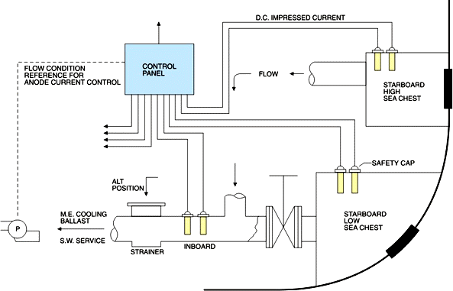
  - Gambar sea chest dan penempatan

Dalam penentuan peletakan sea chest harus dipertimbangkan bahwa sea chest masih berfungsi sebagai lubang pengisapan air laut dengan baik, walaupun kondisi kapal miring sampai 22,5º dari keadaan vertikal sea chest masih tetap bekerja dengan baik dan tidak mengisap udara.

Masalah-masalah pada yang Terjadi pada Sea Chest

sea chest terletak di bagian kapal yang tercelup di dalam air sehingga sering mengalami berbagai masalah, diantaranya.

- Fouling (Kerang-Kerang Laut)
Fouling (kerang-kerang laut) merupakan faktor penghambat pada sea chest. Fouling ini menempel pada badan kapal di dalam air termasuk sea chest, Fouling ini berkembang dengan cepat dan menutup sebagian dari sea chest sehingga air laut yang disedot tidak maksimal dan terdapat kotoran-kotoran (serpihan kerang, tanaman dan pasir) yang masuk kedalam sea chest

- Korosi
Korosi merupakan hal yang tak terpisahkan dari kapal terutama bagian yang tercelup dalam air. Korosi menyebabkan komposisi baja menjadi rapuh, hal ini juga terjadi pada sea chest.
Jika bagian saringan luar sea chest mengalami korosi mengakibatkan kerapuhan pada baja dan terjadi patah, jika saringan patah maka kotoran-kotoran yang berukuran besar akan masuk dan menghambat sistem pemasukan air laut.

- Erosi pada Sea Chest (Erosion Problems)
Sea chest merupakan pintu air sehingga pada bagian ini dilewati aliran air laut yang terus menerus. Aliran yang terus menerus inilah yang menyebabkan terjadinya erosi pada sea chest. Akibat erosi ini, bahan pada sea chest mengalami penggerusan sedikit demi sedikit dan lama kelamaan menjadi tipis.

  - Perawatan dan Reparasi pada Sea Chest

    - Sea Chest di bersihkan dengan Water Jet
Bagian ini merupakan lubang jalannya air, sehingga banyak tumbuhan dan binatang laut yang mungkin menyangkut dalam bagian saringan sea chest tersebut. Setelah kapal masuk dock maka sea chest dibersihkan dengan water jet untuk membersihkan dari kerang-kerang yang menyangkut pada saringan.
    - Penyekrapan
Setelah di water jet, saringan pada sea chest dibuka kemudian dilakukan penyekrapan untuk membersihkan kotoran,kerang maupun tumbuhan laut yang ada di dalam kotak sea chest.
    - Pengecekan Pelat pada Sea Chest dengan Test Kerosin
Setelah dibersihkan plat sea chest dicek dengan test kerosin. Jika ada pelat yang rusak maka dilakukan penggantian.

Keselamatan Kerja
Dalam proses pengerjaan sanblasting ada beberapa alat keselamatan yang seharusnya digunakan. Adapun alat keselamatan yang seharusnya digunakan adalah:
    - Blast helmet atau helm khusus sanblast. Blast helmet dapat melindungi bagian wajah pekerja.
    - Respirator atau alat bantu penafasan, karena blast helmet adalah helm full face yang menutupi seluruh bagian muka, maka harus dilengkapi dengan respirator agar sirlukasi udara dalam helm juga dapat terjadi dengan baik.
    - Ear protection atau pelindung telinga, berbentuk seperti headset dengan ujung karet, fungsinya untuk melindungi indra pendengaran dari suara bising yang dihasilkan oleh pengerjaan sandblasting.
    - Blast suit atau wearpak. Wearpak biasanya dibuat dari kain yang berkualitas tinggi. Wearpak digunakan untuk melundungi bagian tubuh agar tidak terkena pantulan pasir. Namun jika anda tidak memiliki wearpak gunakanlah baju panjang dan celana panjang yang memiliki bahan yang tebal dan tidak mudah ditembus pasir.
    - Glove atau sarung tangan. Penggunaan sarung tangan sangat efektif dalam melindungi tangan agar tidak terkena pantulan pasir.
    - Safety shoes atau sepatu safety. Sepatu safety adalah sepatu yang dilengkapidengan steel pada bagian depannya, atau biasa disebut dengan steel toe dan lapisan karet yang besar dan berkualitas pada bagian tapaknya.

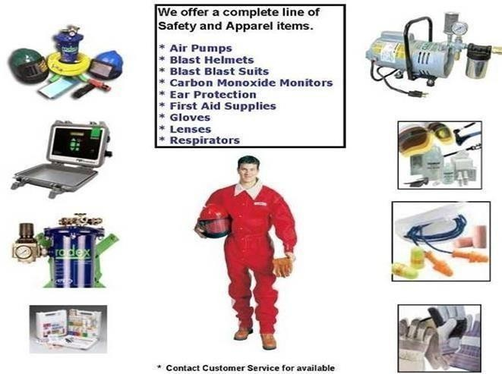
Gambar 4- 10 Alat Keselamatan Sandblasting (Sumber: http://painting-blasting-
coating.blogspot.com/2013/07/keselamatan-blasting.html

Walaupun mengetahui bahwa sandblasting dapat memicu berbagai penyakit namun sebagian pekerja di Indonesia masih memiliki tingkat kesadaranyang rendah untuk melindungi diri mereka. Hal ini terbukti dengan banyaknya pekerja yang sembarangan dalam berpakaian saat bekerja dan tidak menggunakan alat keselamatan sesuai standar. Hal ini terjadi karena buruh galangan adalah pekerja borongan yang biasanya berasal dari golongan menengah kebawah, sehingga memiliki tingkat pendidikan yang rendah sehingga kurang mengetahui akibat dari kelakuannya itu

BAB 5 PENUTUP

Pelaksanaan Kerja Praktik
Pelaksanaan kerja praktik yang telah dilaksanakan selama satu bulan, terhitung mulai tanggal 8 Agustus – 9 Agustus 2022 Di PT.Dok & Perkapalan Kodja Bahari Galangan II maka dapat diambil simpulan dan saran antara lain:

Simpulan
      - PT Dok Dan Perkapalan Kodja Bahari merupakan Badan Usaha Milik Negara yang bergerak di pembangunan kapal baru, pemeliharaan dan perbaikan (docking) kapal serta non kapal dengan kantor pusat di jalan Sindang laut Jakarta. Perseroan memiliki 9 Galangan berlokasi di Jakarta
3 Galangan dikenal dengan PT DKB Galangan Jakarta I, PT DKB Galangan II, PT DKB Galangan III dan di luar Jakarta 6 Galangan ada di Cirebon, Semarang, Palembang, Sabang, Banjarasin dan Batam
      - Perusahaan Galangan Kapal tersebut adalah:
        - PT. DOK & Perkapalan Tanjung Priok (persero)
        - PT. Kodja (persero)
        - PT. Pelita Bahari (persero)
        - PT. DOK & Galangan Kapal Nusantara (persero)

Saran
      - Agar memperhatikan penggunaan alat keselamatan untuk pekerja,mengingat pekerjaan yang dilakukan dapat membahayakan keselamatan pekerja.
      - Lebih memperhatikan lingkungan sekitar galangan, sehingga tidak terjadi pencemaran lingkungan dan perairan laut.karena masih banyaknya sampahdisekitar galangan terutama di pinggir laut

29

30

Substansi Materi Kerja Praktik

Simpulan
Dari hasil analisa terhadap design stripshield dapat disimpulkan bahwa penambahan striped shield pada penampang luar sea chest mengakibatkan adanya tahanan penambahan tahanan kapal sebesar 14,42 N dimana jumlah water intake yang ditimbulkan akibat adanya striped shield relatif bervariasi seiring perubahan kenaikan kecepatan kapal, namun jumlah water intake yang paling banyak yaitu pada kecepatan 4 knot serta pola aliran yang ditimbulkan akibat adanya gerakan kapal beserta striped shield berbeda setiap kenaikan kecepatannya..

Saran
Pipa Galvanis merupakan material yang sering digunakan untuk pensuplai air laut pada Sea Chest kapal, oleh karena itu, diharapkan para peneliti selanjutnya mencari dan menggunakan material lain agar dapat membandingkan material mana yang memiliki ketahanan korosi paling baik sebagai pensuplai air laut pada Sea Chest kapal.

DAFTAR KEPUSTAKAAN

Djaya, Indra Kusuma. 2008. Teknik Konstruksi Kapal Baja. Jakarta : Direktorat Pembinaan Menengah Kejuruan
Hartono. 2009. Teknik Galangan Kapal. Semarang: Universitas Diponegoro Sasongko, Broto. 1996. Teknik Reparasi Kapal. Surabaya : Institut Teknologi
Sepuluh November

Kern, M., & Thompson, V. P. (1994). Effects of sandblasting and silica-coating procedures on pure titanium. Journal of dentistry, 22(5), 300-306.

Hendrawan, A., & Aprilian, R. (2020). Sandblasting pada kapal mv. berlian indah. Saintara: Jurnal Ilmiah Ilmu-Ilmu Maritim, 4(2), 25-32.

Kurniawan, W. D., & Periyanto, P. (2018). Proses Sandblasting dan Coating Pada Kapal di PT. Dok Perkapalan Surabaya. Otopro, 44-53.

Kurniawan, E. (2013). Analisis Kekasaran Permukaan Pada Proses Sandblasting dengan Variasi Sudut, Jarak, dan Butiran Pasir Silika Pada Pelat St 37

31


Lampiran A- 1 Absensi


 |  |  | Program Kerja Praktik Mahasiswa
 |  |  | Teknik Mesin
 |  |  | Universitas Muhammadiyah Prof. Dr. Hamka
 |  |  |  | aftar Hadir Bulan Oktob
Nama |  | Radi Syahputra
Nim |  | 1803035079
Program Studi |  | Teknik Mesin
Tempat kp |  | PT. DOK & Perkapalan Kodja
No | Hari | Jam |  | Jam |  | Keterangan |  |  | Paraf
No | Hari | Masuk |  | Pulang
1 | Sabtu
2 | Minggu
3 | Senin
4 | Selasa
5 | Rabu
6 | Kamis
7 | Jum'at
8 | Sabtu
9 | Minggu
10 | Senin
11 | Selasa
12 | Rabu
13 | Kamis
14 | Jum'at
15 | Sabtu
16 | Minggu
17 | Senin | 7.30 |  | 16.00
18 | Selasa | 7.30 |  | 16.00
19 | Rabu | 7.30 |  | 16.00
20 | Kamis | 7.30 |  | 16.00
21 | Jum'at | 7.30 |  | 16.00
22 | Sabtu
23 | Minggu

Lampiran B Permohonan Kerja Praktik

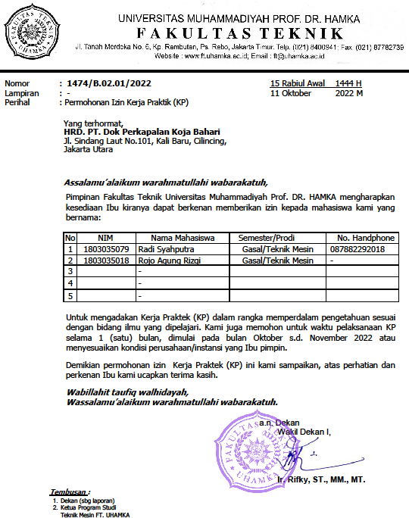

Lampiran C Surat Balasan Kerja Praktik

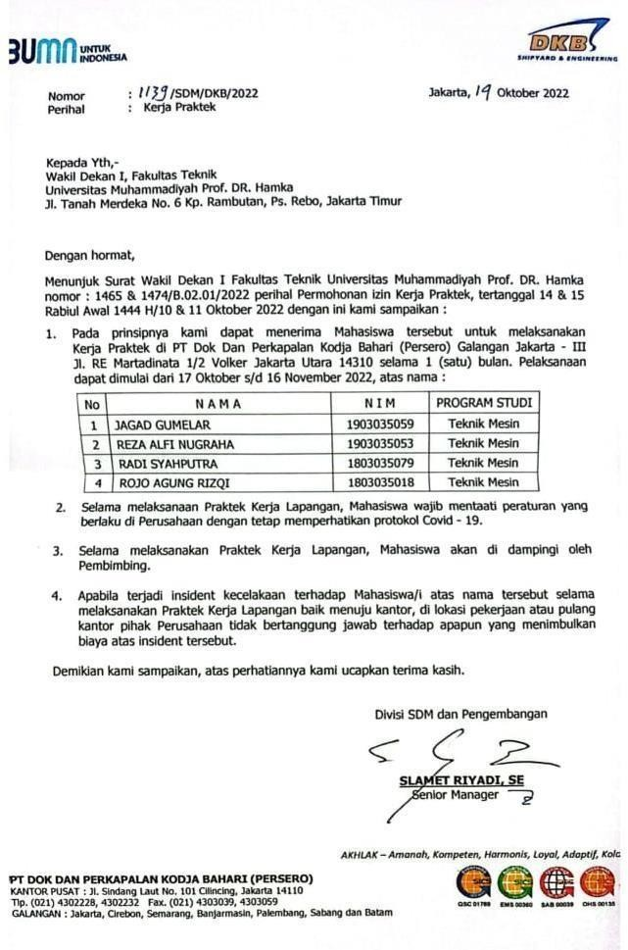

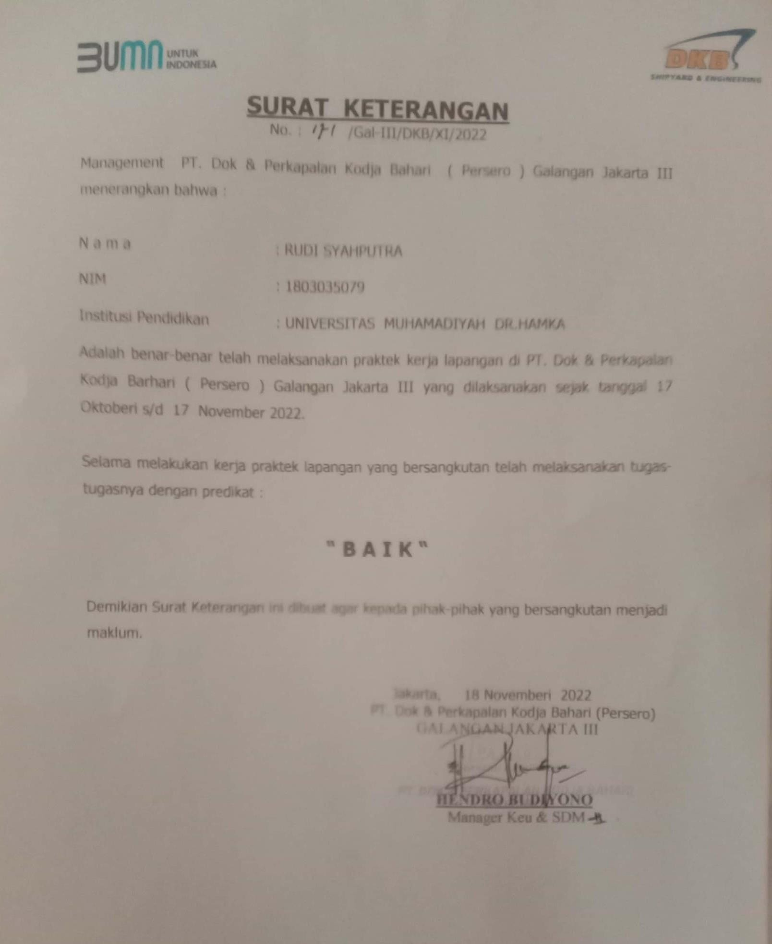

Lampiran D Keterangan Baik Kerja Praktik

Lampiran E Logbook Kerja Praktik

LOGBOOK KERJA PRAKTIK PROGRAM STUDI TEKNIK MESIN FAKULTAS TEKNIK
UNIVERSITAS MUHAMMADIYAH PROF. DR HAMKA

Nama : RADI SYAHPUTRA
NIM 1803035079
Tempat KP : PT Dok dan Perkapalan Kodja Bahari

No | Hari dan Tanggal | Uraian Kegiatan
1 | Senin, 17 Oktober 2022 | 1. Pengenalan bengkel workshop mesin PT.  Dok dan Perkapalan Kodja Bahari (Persero)
2 | Selasa, 18 Oktober 2022 | 1. Pemeriksaan Propeller kapal MT Purba Jaya 1
3 | Rabu, 19 Oktober 2022 | 1. Pemeriksaan valve dan pembongkaran  valve, Propeller, as propeller
4 | Kamis, 20 Oktober 2022 | 1. Restorasi Valve
5 | Jumat, 21 Oktober 2022 | 1. Pemeriksaan ke ruang engine kapal MT Purba Jaya 1
6 | Senin, 24 Oktober 2022 | 1. Kunjungan ke ruang steering gear room  kapal MT Purba Jaya 1
7 | Selasa, 25 Oktober 2022 | 1. Pembongkaran as propeller dengan menggunakan chain block,takel,katrol
8 | Rabu, 26 Oktober 2022 | 1. Balancing as propeller
9 | Kamis, 27 Oktober 2022 | 1. Pengamplasan dan pengecetan valve  elbow
10 | Jumat, 28 Oktober 2022 | 1. Penggerindaan bagian yang terkena korosi  di as shaft propeller, propeller dan daun kemudi/rudder
11 | Senin. 31 Oktober 2022 | 1. Pembuatan as silinder dengan  menggunakan mesin bubut
12 | Selasa, 01 November  2022 | 1. Penghalusan pada propeller dan daun kemudi/rudder
13 | Rabu, 02 November  2022 | 1. Pendempulan as shaft propeller
14 | Kamis, 03 November  2022 | 1. Pemasangan as propeller,propeller dan  daun kemudi ke kapal MT Purba Jaya 1
15 | Jumat, 04 November  2022 | 1. Pembongkaran katup valve air tawar
16 | Senin, 07 November  2022 | 1. Pengecetan valve katup

No | Hari dan Tanggal | Uraian Kegiatan
17 | Selasa, 08 November  2022 | - Proses pembersihan lambung kapal dengan menggunakan sandblasting di kapal MT Purba Jaya 1  - Proses pembersihan jangkar rantai dengan menggunakan sandblasting di kapal MT Purba jaya 1
18 | Rabu, 09 November  2022 | - Melihat proses tahap pengecatan lambung kapal  - Melihat proses tahap pengecatan jangkar  rantai
19 | Kamis, 10 November  2022 | 1. Proses sandblasting kapal Nankai
20 | Jumat, 11 November  2022 | 1. Proses penurunan kapal MT Purba Jaya 1  dengan menggunakan airbag
21 | Senin, 14 November  2022 | 1. Pembuatan laporan
22 | Selasa, 15 November  2022 | 1. Pembuatan laporan
23 | Rabu, 16 November  2022 | 1. Pembuatan laporan
24 | Kamis, 17 November  2022 | 1. Perpisahan dan berpamitan kepada para  pegawai PT. Dok dan Perkapalan Kodja Bahari (persero) Unit Galangan III

